
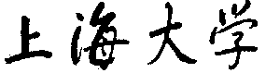

毕业论文（设计）

题 目: 基于大模型的英语学习助手

专业(层次) 专升本
年 级 2023
班 级 02
学 号 234A0776
学生姓名 钱丁君
指导教师 刘福岩

上海大学继续教育学院毕业论文（设计）声明书
一、本人已经阅读并知晓毕业论文（设计）写作各项要求，包括毕业论文（设计）检测不合格者，毕业论文（设计）为不及格，由此造成的后果自负。
二、本人声明所呈交的毕业论文（设计）工作是由本人独立完成，在完成毕业论文（设计）时所利用的一切资料均已在参考文献中列出，不存在抄袭、剽窃、伪造、篡改、买卖、代写等学术不端行为，否则本人愿意承担一切责任。
三、本人已知晓《上海市本科毕业论文（设计）抽检实施细则（试行）》有关要求，对抽检不合格或存在学术不端行为的毕业论文，经查实后按规定承担相应责任。
四、本人完全了解上海大学继续教育学院有关保留、使用毕业论文（设计）的规定，即学校有权保留毕业论文（设计）及其复印件或电子件，允许毕业论文（设计）被查阅和借阅；学校可以公布毕业论文（设计）的全部或部分内容。
学 号：234A0776
学生签名：________________
日 期：______年____月____日

基于大模型的英语学习助手
摘 要
针对传统英语学习工具内容固定、通用大模型输出难以沉淀、学习资料与复习计划相互割裂等问题，本文设计并实现了一套基于大语言模型的英语学习助手。系统采用前后端分离架构，后端基于 Java 17、Spring Boot、Spring Security、JWT、MyBatis-Plus 和 MySQL，前端采用 HTML、CSS 与模块化 JavaScript。系统通过 OpenAI-compatible 接口接入多家模型供应商，以 Agent、Prompt 模板和学习场景会话组织模型调用，将词义、音标、双语例句、搭配、相关词和记忆提示约束为结构化 JSON。为降低重复调用成本，系统按归一化词条建立公共 AI 缓存；用户把词汇加入单词本时保存个人学习卡快照，使公共缓存刷新不会覆盖个人笔记、熟练度与复习进度。在此基础上，系统实现了多单词本管理、拼写容错、文章语境学习、共享 Markdown 笔记、字母跟敲和间隔复习。复习排期采用 0、1、2、4、7、15、30、60 天的阶段间隔，并对 00:00—06:00 睡眠时段进行顺延保护。安全方面使用无状态 JWT 认证、AES-GCM 加密模型 API Key、字段脱敏以及服务端业务日志审计。测试结果表明，项目在 Java 17 环境下能够完成编译，复习排期 3 个单元测试全部通过，前端全部 JavaScript 模块通过语法检查；功能走查覆盖注册登录、词汇生成与缓存、加入单词本、文章学习、复习提交和模型配置等主流程。研究表明，将生成式内容、个人知识资产和检索练习组织为一个持续闭环，能够为大模型在垂直学习场景中的工程化应用提供可复用思路。
关键词：大语言模型；英语词汇学习；间隔重复；Spring Boot；个性化学习

Design and Implementation of an English Learning Assistant Based on Large Language Models
ABSTRACT
To address the fixed content of conventional English-learning tools and the weak continuity between general-purpose large language model outputs, personal notes, and review schedules, this thesis designs and implements an English learning assistant powered by large language models. The system adopts a separated frontend-backend architecture. Its backend is implemented with Java 17, Spring Boot, Spring Security, JWT, MyBatis-Plus, and MySQL, while the frontend uses HTML, CSS, and modular JavaScript. Multiple model providers are accessed through OpenAI-compatible APIs. Agents, prompt templates, and scene-specific sessions are used to constrain model outputs into structured vocabulary cards containing definitions, phonetics, bilingual examples, collocations, related words, and memory tips. A normalized public vocabulary cache reduces duplicate model calls. When a word is added to a wordbook, the system stores a personal snapshot so that later regeneration of shared cache data does not overwrite personal notes or review progress. The system further supports multiple wordbooks, fuzzy spelling matching, contextual article generation, shared Markdown notes, typing practice, and staged spaced review. Review intervals are set to 0, 1, 2, 4, 7, 15, 30, and 60 days, with protection against scheduling tasks during the sleep window from midnight to 6 a.m. Security is strengthened through stateless JWT authentication, AES-GCM encryption of model API keys, masking, and server-side audit logs. Verification shows that the backend compiles under Java 17, all three review scheduling unit tests pass, and all frontend JavaScript modules pass syntax checks. The implementation demonstrates a practical approach to combining generative content, personal knowledge assets, and retrieval practice in a continuous learning loop.
Keywords: large language model; English vocabulary learning; spaced repetition; Spring Boot; personalized learning

目 录
摘 要 1
ABSTRACT 2
第一章 绪论 5
1.1 研究背景 5
1.2 研究意义 5
1.3 国内外研究与应用现状 6
1.4 研究内容与主要工作 7
1.5 论文组织结构 7
第二章 相关理论与关键技术 8
2.1 大语言模型与结构化提示词 8
2.2 间隔重复与检索练习 8
2.3 前后端分离架构 8
2.4 系统关键技术 9
第三章 系统需求分析 10
3.1 可行性分析 10
3.2 用户角色与学习场景 10
3.3 功能需求 10
3.4 非功能需求 11
3.5 核心业务流程 11
第四章 系统总体设计 13
4.1 总体架构设计 13
4.2 功能模块设计 13
4.3 AI Agent 与会话设计 13
4.4 数据库设计 14
4.5 接口与安全体系设计 15
4.6 数据一致性设计 15
第五章 系统详细设计与实现 17
5.1 用户认证与权限控制 17
5.2 多模型配置与模型调用 17
5.3 词汇学习卡与公共缓存 18
5.4 拼写容错与最佳匹配 19
5.5 单词本快照与笔记共享 19
5.6 文章学习模块 20
5.7 间隔复习与睡眠保护 21
5.8 前端模块化与交互设计 21
5.9 系统日志与异常处理 23
第六章 系统测试与结果分析 24
6.1 测试环境与方法 24
6.2 功能测试 25
6.3 自动化与静态验证 25
6.4 安全性与兼容性检查 26
6.5 结果分析与局限 26
第七章 总结与展望 28
7.1 工作总结 28
7.2 不足与展望 28
致 谢 29
参考文献 30
附录A 主要接口清单 32
附录B 词汇学习卡JSON字段说明 34

第一章 绪论

1.1 研究背景
随着移动互联网、云计算与人工智能的发展，英语学习工具已经由电子词典和固定课程资源逐步转向智能问答、内容生成和个性化推荐。2022 年以后，大语言模型在文本理解、生成、改写与多轮对话方面表现出较强能力，为动态生成例句、词汇解释、阅读材料与练习题提供了新的技术基础。潘教峰等从数据、知识与系统三重整合的角度说明，人工智能价值的实现不仅依赖模型本身，还依赖领域数据、知识组织与工程系统之间的协同[1]。这意味着，面向学习场景的应用不能停留在一次性对话，而要把生成内容转化为可管理、可复习的学习资产。
传统词汇软件通常依赖预先整理的词库，数据稳定但难以针对用户当前的词汇、兴趣和难度动态生成语境。通用 AI 对话工具具有较强生成能力，却存在输出格式不统一、内容容易淹没在历史对话中、个人学习状态难以持续、重复调用增加成本等问题。刘芹、谭佳豪指出，大语言模型能够降低外语学习门槛并增强个性化体验，但仍需正视信息真实性、技术依赖和学术规范等风险[2]。因此，本课题选择“英语词汇学习”作为垂直场景，研究如何在可控提示词、结构化输出、个人知识管理和复习调度之间建立稳定闭环。

1.2 研究意义
本课题的教育意义在于把词汇释义、例句、搭配、相关词和文章语境组织在同一学习路径中，并通过检索练习和间隔重复促使学习者主动回忆。相关研究表明，分散练习的有效间隔与保持时间相关[10]，重复检索对延迟回忆具有重要作用[11]。系统不是把大模型替代为“自动答案”，而是把它作为内容生成组件，再由用户筛选、记录、复习和纠错。
本课题的工程意义在于解决多模型接入、AI 输出结构化、公共缓存与个人快照隔离、跨场景会话复用以及密钥安全存储等问题。上述问题具有明显的通用性：编程学习、专业文献阅读和写作训练也需要把模型输出转化为持久知识单元。因此，本系统既是英语学习工具，也是对垂直 AI 应用工程模式的一次实践。

1.3 国内外研究与应用现状

1.3.1 国外研究与应用
国外计算机辅助语言学习研究较早关注电子词卡、语料库、在线反馈和移动学习。Nakata 对词汇卡软件的比较研究指出，检索、间隔、反馈和学习项目管理是影响软件效果的重要因素[12]；Schmitt 对二语词汇教学研究的综述强调，词汇知识同时涉及形式、意义和使用，单一释义不足以支持稳定掌握[13]；Webb 的实验说明，多次接触能够改善多维词汇知识，但不同知识维度需要的重复次数并不相同[14]。这些研究为本系统的词汇卡结构和分阶段复习提供了依据。
生成式人工智能进入教育后，研究重点从固定资源推送扩展到动态内容生成和交互式辅导。Kasneci 等总结了大语言模型在个性化解释、自动反馈与学习支持方面的机会，同时指出幻觉、偏见、隐私和过度依赖问题[5]。Tlili 等从教育聊天机器人案例分析了生成式 AI 的机会与伦理挑战[6]；Lo 的快速综述表明，现有研究已覆盖教学辅助、评价和学习支持，但实证证据与长期影响仍需积累[7]。Kohnke 等进一步讨论了 ChatGPT 在语言教学与学习中的应用边界[8]。由此可见，大模型适合提供多样化内容，但必须由应用系统承担结构约束、数据治理和学习过程组织。

1.3.2 国内研究与应用
国内百词斩、扇贝单词、不背单词、有道词典等产品已经形成词卡、发音、例句、单词本和复习计划等成熟模式。与此同时，DeepSeek、通义千问、Kimi、豆包等模型的发展降低了中文用户接入生成式能力的门槛。朱永海等认为，生成式人工智能正在推动个性化学习从资源推荐走向学习内容生成、路径优化与多智能体协同[3]。国内研究也开始关注大语言模型在外语知识查询、范例生成、纠错、测试和情境对话等方面的表现[2]。
现有产品大体分为两类：第一类以固定词库和既定复习流程为主，稳定但生成能力有限；第二类以通用 AI 对话为主，内容丰富但缺乏单词本、复习状态和长期数据沉淀。部分应用只支持单一供应商，模型输出无法稳定解析，API Key 保护不足，或没有区分共享生成内容与个人学习数据。本系统重点弥补这些工程边界。

比较维度 | 固定词库型工具 | 通用AI对话工具 | 本文系统
内容来源 | 预置词库 | 即时生成 | 缓存优先，必要时生成
结构稳定性 | 高 | 依赖自然语言输出 | Prompt约束 + JSON解析校验
个人沉淀 | 单词本与状态 | 多为会话历史 | 个人快照、笔记与复习记录
复习机制 | 产品内置 | 通常没有 | 分阶段间隔与睡眠保护
模型接入 | 通常不可配置 | 单一平台 | 多供应商 OpenAI-compatible
安全边界 | 平台托管 | 平台托管 | JWT、AES-GCM、脱敏与审计

表1-1 三类英语学习方式比较

1.4 研究内容与主要工作
完成系统需求分析与前后端分离架构设计，确定词汇学习、单词本、复习、文章学习、Agent 管理与系统日志等模块。
设计 OpenAI-compatible 多模型接入层，以数据库配置模型供应商、模型名、Base URL、Chat Path、启停与优先级。
通过 Prompt 模板约束词汇卡和文章学习材料的 JSON 结构，并兼容模型常见字段变体。
建立基于 normalized_term 的公共词汇缓存、基于编辑距离的最佳匹配，以及公共缓存与个人词条快照隔离机制。
实现基于 0、1、2、4、7、15、30、60 天间隔的复习调度，并增加睡眠时段保护和字母跟敲交互。
实现 Spring Security + JWT 认证、AES-GCM 模型密钥加密、业务日志与系统日志表审计，并完成编译、单元测试和前端语法验证。

1.5 论文组织结构
全文共七章。第一章介绍研究背景、意义与现状；第二章说明大语言模型、Prompt、间隔重复和关键开发技术；第三章开展可行性与需求分析；第四章给出系统架构、模块、数据库、接口及安全设计；第五章结合真实代码说明核心模块实现；第六章报告测试方法、结果和局限；第七章总结工作并提出后续方向。

第二章 相关理论与关键技术

2.1 大语言模型与结构化提示词
大语言模型通过大规模语料预训练学习语言模式，并根据上下文生成后续文本。对学习助手而言，模型的价值不是替代数据库，而是根据词条、难度和学习要求生成传统词库难以穷举的例句、搭配、记忆提示和文章语境。模型输出具有概率性，同一输入可能产生不同结果，因此系统需要在提示词、解析器、缓存和用户确认之间形成约束链。
Prompt 模板把任务目标、角色、输入变量、输出字段和禁止事项写成可维护配置。词汇卡模板必须保留 {{term}} 占位符，并要求 definitions、examples、collocations、synonyms、antonyms、word_family 和 memory_tips 等字段。后端先尝试直接解析纯 JSON，再兼容 Markdown 代码块并提取首个完整对象；解析成功后保存标准 JSON，解析失败则保留原始回复并记录日志。该方案既保留模型原始证据，又为前端稳定渲染提供数据结构。

2.2 间隔重复与检索练习
间隔重复的基本思想是在记忆即将衰退前再次复习，通过逐渐拉长间隔降低重复次数。Cepeda 等对大量实验的综述说明，分散练习通常优于集中练习，但最佳间隔需要结合目标保持时间[10]。Karpicke 和 Roediger 以外语词汇为材料的实验表明，学习后的重复检索比单纯重复阅读更有助于长期保持[11]。因此，本系统在卡片浏览之外加入跟敲与自评结果，要求用户先进行形式检索，再选择忘记、模糊或记住。
本文采用可解释的阶段表而非复杂预测模型。记住时阶段加一并按间隔表排期；模糊时阶段至少为一、次日复习；忘记时阶段归零并在四个清醒小时后复习。该方法便于用户理解，也便于通过单元测试覆盖时间边界。需要指出的是，这一策略借鉴间隔重复思想，并不等同于对 Ebbinghaus 遗忘曲线的精确拟合。

2.3 前后端分离架构
系统采用浏览器前端、HTTP API、业务服务、数据访问与数据库的分层结构。前端只负责交互状态、表单校验和学习内容呈现；后端负责身份认证、用户边界、事务、模型调用、解析、缓存和复习排期；MySQL 保存用户数据、AI 配置和学习记录。该结构使前端可独立演进，也使 AI 供应商替换不影响业务接口。
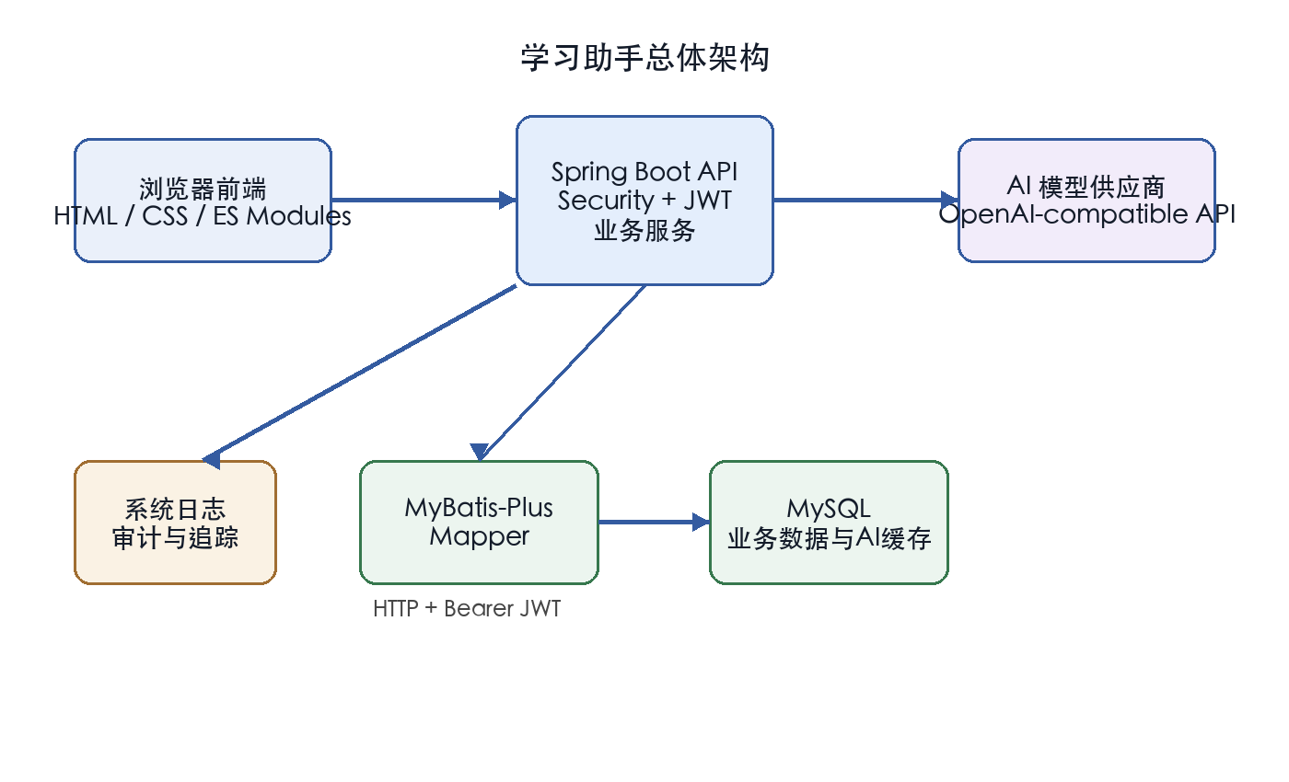
图2-1 学习助手总体架构

2.4 系统关键技术
层次 | 技术 | 作用
运行平台 | Java 17 | 后端语言与运行时
应用框架 | Spring Boot 3.3.6 | Web、配置、校验与应用装配
安全 | Spring Security + JWT | 无状态认证与接口访问控制
数据访问 | MyBatis-Plus 3.5.12 | Mapper、条件构造器、审计字段与乐观锁
数据库 | MySQL | 用户、学习资产、AI缓存和日志持久化
模型接口 | OpenAI-compatible Chat Completions | 统一接入不同供应商
前端 | HTML/CSS/ES Modules | 轻量模块化单页交互
文档接口 | SpringDoc OpenAPI | 接口浏览与联调辅助

表2-1 系统技术栈
Spring Boot 提供约定优于配置的应用装配，Spring Security 通过过滤器链完成认证上下文建立，JWT 依据 RFC 7519 的紧凑声明格式传递用户身份[18]。MyBatis-Plus 在 MyBatis 基础上提供条件构造器、通用 Mapper、逻辑删除和乐观锁扩展。前端采用 ES Modules 拆分业务模块，入口文件只负责装配。

第三章 系统需求分析

3.1 可行性分析
技术上，Spring Boot、MyBatis-Plus、MySQL 和浏览器标准 API 均较成熟，多家模型供应商支持兼容的 Chat Completions 接口，能够满足系统实现需要。经济上，系统主要采用开源技术，成本集中在模型调用；归一化缓存和文章级缓存能够减少重复请求。操作上，界面以个人信息、单词本、学习和复习四个区域组织，核心流程与学习者已有认知一致。风险主要来自模型输出不确定性、外部网络波动、密钥泄露和学习者过度依赖，因此必须通过结构化约束、缓存、加密和人工筛选降低影响。

3.2 用户角色与学习场景
当前系统只有学习用户一种业务角色。未登录用户只能注册和登录；登录用户可以维护个人资料、单词本、模型配置和偏好，生成并保存学习内容，完成复习并查看日志。系统管理员角色暂未单独实现，模型配置由用户在个人空间维护。学习场景以 scene_code 区分，已实现 english_vocabulary 与 english_article；未来的数学、拼音和写作场景可以复用同一会话框架。

3.3 功能需求
编号 | 功能域 | 主要需求
F01 | 认证与账户 | 注册、登录、退出、昵称/密码/联系方式维护与脱敏展示
F02 | 模型配置 | 新增、编辑、启停、默认、优先级、密钥加密与脱敏
F03 | Agent与模板 | Agent、Prompt模板、占位符校验、场景会话复用
F04 | 词汇学习 | 结构化词汇卡、发音、缓存、强制刷新和继续追问
F05 | 拼写容错 | 精确匹配、编辑距离评分、前缀与包含关系加权
F06 | 单词本 | 多词本、默认词本、词条增删改、移动/复制与状态筛选
F07 | 个人快照 | 保存卡片、标签、相关词和模型来源，保护个人进度
F08 | 文章学习 | 选词、字数、难度、备注、结构化文章与历史复学
F09 | 复习 | 待复习队列、重新组题、跟敲、自评、排期与记录
F10 | 笔记与偏好 | 学习/复习共享Markdown笔记，语音偏好持久化
F11 | 日志 | 重要业务操作和异常持久化，可按类型与来源查看

表3-1 主要功能需求

3.4 非功能需求
类别 | 目标或约束 | 验证方式
安全性 | 认证接口外的业务接口必须携带有效JWT；API Key不得明文回显 | 安全配置与接口走查
一致性 | 公共缓存刷新不得覆盖个人笔记、熟练度和排期 | 快照逻辑与场景测试
可用性 | 错误信息面向业务可读；破坏性操作二次确认 | 交互走查
兼容性 | 支持多家OpenAI-compatible模型配置 | 配置与请求结构检查
可维护性 | 前端业务模块化；后端分层、枚举化、统一异常 | 代码结构检查
性能目标 | 常用词优先命中缓存；正常网络下AI调用目标≤10秒 | 部署环境统计
容量目标 | 单用户最多50个词本、单词本最多5000词条 | 生产规则与容量测试
并发目标 | 单节点目标≥100并发用户 | 连接真实MySQL后的专项压测

表3-2 非功能需求与验证方式
任务书中的缓存命中率、响应时间和并发数属于部署环境指标，受词汇分布、模型供应商、网络、数据库规模和硬件影响。论文不以缺少原始数据的估计值替代实验结果，而在第六章区分“当前已验证项”和“需部署后专项验证项”。

3.5 核心业务流程
词汇学习的主流程是：登录后输入词条，系统归一化并查询公共缓存；命中时直接返回，未命中或强制刷新时调用模型；响应经 JSON 提取和解析后保存，并同步生成标签和语义相关词；用户确认后把词条加入指定单词本并形成个人快照。流程如图3-1所示。
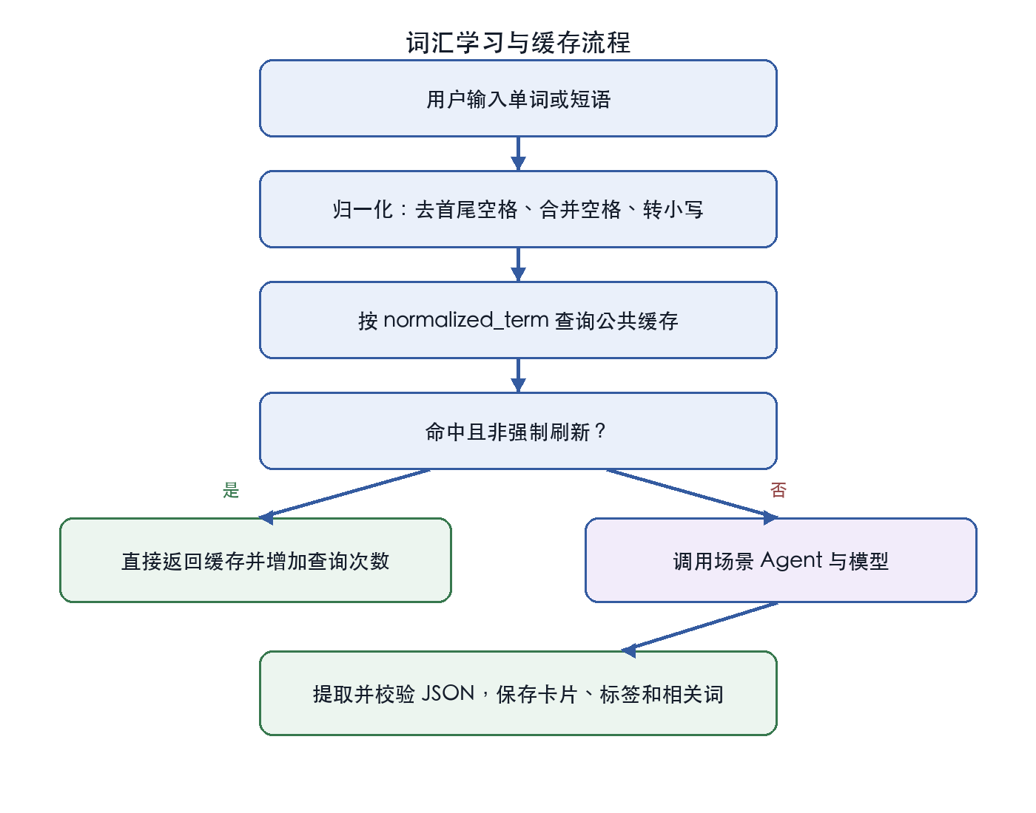
图3-1 词汇学习与缓存流程
文章学习先校验所选词条属于当前用户和当前单词本，再抽取核心词义，以用户、词本、词汇组合、字数、难度和备注计算缓存哈希。缓存未命中时调用 english_article 场景 Agent，保存文章、译文、词汇用法、语法点、练习与建议。复习流程则先查询到期词条；若用户主动重启复习，只生成本轮队列而不改变正式排期，只有提交结果后才写复习记录并更新词条状态。

第四章 系统总体设计

4.1 总体架构设计
总体架构由表示层、接口与安全层、业务服务层、数据访问层、数据存储和外部模型服务构成。浏览器通过 HTTP 与后端通信，除登录注册外携带 Bearer JWT。Security 过滤器解析令牌并建立用户上下文；Controller 只做参数接收和响应组织；Service 负责事务、权限边界、缓存与模型调用；Mapper 通过 MyBatis-Plus 访问 MySQL。外部模型仅接收必要提示词，Authorization 不写入模型调用记录。
该架构将不稳定的外部生成能力包裹在可审计的业务边界内。即使模型暂时不可用，已经缓存的词汇卡、个人快照、文章历史和复习记录仍可读取；更换供应商时只需修改模型配置，不需要改动学习业务接口。

4.2 功能模块设计
模块 | 后端职责 | 前端职责
账户认证 | 用户、密码哈希、JWT签发与校验 | 登录注册、资料编辑、令牌管理
AI Agent | 模型配置、模板、会话、消息与调用记录 | 模型和模板管理、AI会话查看
词汇学习 | 缓存、生成、解析、标签与关联词 | 输入、卡片、发音、加入单词本
单词本 | 词本、词条、快照、笔记、移动复制 | 列表、筛选、详情与二次确认
文章学习 | 选词校验、哈希缓存、文章记录 | 选词、参数设置、双语对照与历史
复习 | 到期队列、结果记录和时间排期 | 跟敲、反馈、例句与结果提交
运营支撑 | 偏好、活动聚合、系统日志 | 活跃图、语音设置、日志展示

表4-1 功能模块划分

4.3 AI Agent 与会话设计
模型配置保存在 ai_model_config，包括 name、provider、model_name、base_url、chat_path、api_key、enabled、is_default 和 sequence。运行时优先使用学习页明确选择的配置，其次使用启用的默认配置，最后选择优先级最高的启用配置。api_key 以 enc:v1: 开头的 AES-GCM 密文保存；旧明文仅为兼容读取，新增或修改时改写为密文。
Agent 描述业务能力，Prompt 模板描述可变提示词，会话保存上下文。系统按“用户 + 学习场景”复用主会话：英语词汇使用 english_vocabulary，文章学习使用 english_article。这样既避免每次请求创建新会话，也避免不同场景的上下文相互污染。发送模型前最多加载最近 20 条历史消息，以控制上下文规模。

4.4 数据库设计
数据库按 AI Agent、公共学习缓存、用户与单词本、标签关系、复习记录和运营支撑六类组织。所有主要实体继承 BaseEntity，统一包含创建人、创建时间、更新人、更新时间、逻辑删除和乐观锁版本。审计人由 Spring Security 上下文解析，系统上下文使用 0。
表名 | 用途 | 关键约束
ai_agent | Agent配置 | agent_code唯一
ai_prompt_template | Prompt模板 | 模板编码与占位符
ai_chat_session / message | 场景会话与消息 | 用户、Agent、scene_code
ai_model_config | 模型连接配置 | API Key密文、启停与优先级
english_vocabulary_study_record | 公共词汇学习缓存 | normalized_term唯一
learning_user | 学习用户 | username唯一
learning_wordbook | 个人单词本 | user_id与默认标记
learning_wordbook_entry | 个人词条、快照、笔记与排期 | wordbook_id + normalized_term
learning_article_study_record | 文章学习历史与缓存 | selected_term_hash
learning_vocabulary_tag | 词性、主题、难度等标签 | vocabulary_id与tag_type
learning_vocabulary_relation | 同义、反义、词族关系 | 词条与related_term
learning_review_record | 每次复习结果 | entry_id与前后状态
learning_system_log | 业务与异常日志 | 用户、类型、来源与业务ID
learning_user_preference | 语音等用户偏好 | user_id + preference_key

表4-2 核心数据表

4.5 接口与安全体系设计
接口统一使用 /api/v1 前缀，资源名使用复数，新增使用 POST，更新使用 PUT，删除使用 DELETE。雪花 ID 在 JSON 中按字符串序列化，前端保存、比较和提交时均归一化为字符串，避免 JavaScript Number 超过安全整数范围导致精度丢失。
资源 | 代表性接口 | 说明
认证 | POST /learning/auth/login | 登录并返回JWT
模型配置 | GET/POST/PUT /ai/model-configs | 查询与维护模型
词汇学习 | POST /english/vocabularies/study | 缓存优先生成词汇卡
最佳匹配 | GET /english/vocabularies/{term}/best-match | 拼写容错
单词本 | GET/POST /learning/wordbooks | 词本查询与创建
词条 | POST /learning/wordbooks/{id}/entries | 加入单词并形成快照
复习 | POST /learning/reviews/{entryId} | 提交结果并排期
文章 | POST /learning/articles/study | 生成或读取文章记录
日志 | GET /learning/system-logs | 查询个人系统日志

表4-3 代表性 REST 接口
SecurityFilterChain 关闭服务端会话并设置 STATELESS，仅允许登录、注册、OpenAPI 和健康检查匿名访问。JWT 使用 HS256，包含 issuer、用户 ID、用户名、签发时间和过期时间；签名与比较使用 HMAC-SHA256 和常量时间比较。密码使用随机盐加 SHA-256 存储；该实现满足课题当前要求，但生产环境应升级为 BCrypt、scrypt 或 Argon2 等专用密码哈希。模型密钥使用 12 字节随机 IV、128 位认证标签的 AES-GCM，加密密钥由独立安全配置派生。

4.6 数据一致性设计
公共词汇缓存用于降低全局重复调用，其数据允许在 forceRefresh 时被覆盖；个人单词本则需要长期稳定。如果详情页直接引用公共缓存，其他用户刷新同一词条会改变已经加入单词本的释义和例句，导致笔记与学习内容不再对应。为此，learning_wordbook_entry 保存 raw_content、parsed_json、tags、relations、provider、model_name、session_id 和 snapshot_time。
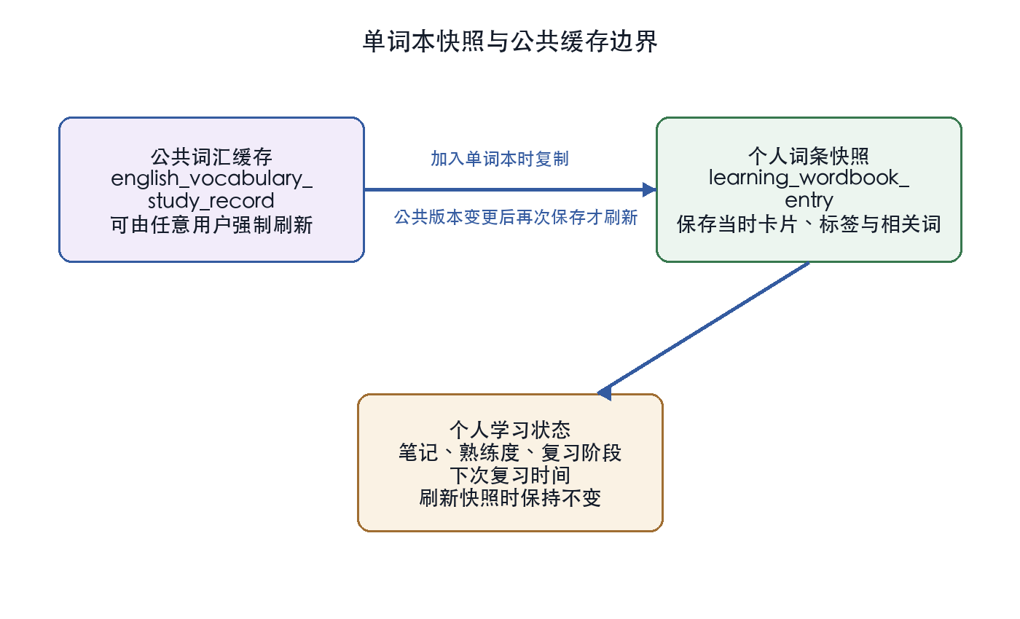
图4-1 公共缓存与个人快照边界
用户首次加入词条时复制当前公共版本；再次保存同一词条时，只有公共记录更新时间更晚、会话变化或旧词条缺少快照才刷新个人卡片。刷新过程保留 note、status、review_stage、mastery_score 和 next_review_time。历史数据没有快照时允许回退公共缓存，以兼容旧库。该设计把“共享生成内容”和“个人学习状态”划分为不同一致性边界。

第五章 系统详细设计与实现

5.1 用户认证与权限控制
注册时系统将用户名转为小写，检查唯一性，生成 16 字节随机盐，并保存 sha256$salt$digest 格式的密码哈希；随后创建默认单词本并签发 JWT。登录时使用 MessageDigest.isEqual 比较摘要，避免普通字符串比较造成的时序差异。JwtAuthenticationFilter 从 Authorization: Bearer 头解析令牌，校验签名、issuer 和过期时间，读取用户后建立 SecurityContext。业务服务再从上下文取得 userId，所有单词本、词条和文章操作都校验数据归属。
账户资料接口只返回脱敏手机号和邮箱。修改密码必须提交当前密码，新密码至少 6 位。退出登录清理当前安全上下文；由于令牌无状态，服务端不依赖 HttpSession。若需要立即撤销令牌，后续可引入短期访问令牌、刷新令牌和撤销列表。

5.2 多模型配置与模型调用
AiModelConfigService 在保存配置时加密 API Key，列表响应只提供 apiKeyMasked。OpenAiCompatibleModelClient 根据 base_url、chat_path 和 model_name 组装请求，使用 Bearer 认证调用兼容接口，并提取 choices[0].message.content 与 token usage。模型配置缺失、禁用、余额不足、响应解析失败和外部调用异常均转换为 LearningAssistantException，并保留 cause 供技术排查。
PromptRenderer 按模板变量替换占位符。保存模板前校验模板声明的占位符是否实际出现，避免用户误删 {{term}} 后生成无关内容。AiChatService 负责解析 Agent、选择模型、创建或复用场景会话、保存用户消息与助手消息、记录供应商、模型、耗时、token 数和调用状态。
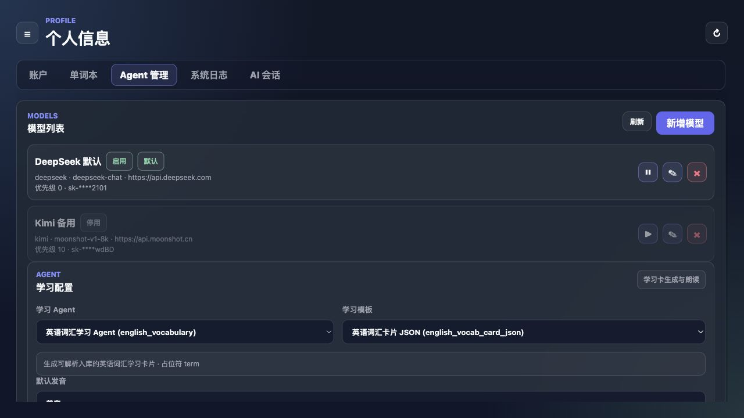
图5-1 多模型与 Agent 管理界面

5.3 词汇学习卡与公共缓存
EnglishVocabularyStudyService.study 首先调用 normalize，将输入去除首尾空格、连续空白合并为单空格并转为小写。若 normalized_term 已存在且未强制刷新，则增加 lookup_count、更新 last_lookup_time、同步标签关系并返回 cacheHit=true。否则构造 english_vocabulary 场景请求，变量 term 进入 Prompt 模板。
模型回复既可能是纯 JSON，也可能包裹在 Markdown 代码块中。服务先移除代码块标记并调用 Jackson readTree；失败后使用跨行对象模式提取候选 JSON 再解析。记录保存用户原始输入、归一化词、Agent、模板、模型、会话、raw_content、parsed_json、token_usage 与 cost_time。VocabularyInsightService 从 definitions 抽取词性，从释义和记忆提示推断主题，从词长和释义数量推断难度，并把同义词、反义词和词族保存为语义关系；collocations 只保留在搭配区域。

图5-2 词汇卡生成、解析与缓存实现

5.4 拼写容错与最佳匹配
当精确缓存未命中时，系统从最近更新的最多 1000 条候选中计算评分。基础分由 Levenshtein 编辑距离换算为 0—100 分，再根据互为前缀、首字母相同、公共前缀至少两个字符以及包含关系加权，最终限制在 99 分以内；低于 45 分的候选被过滤。若分数相同，则优先选择 lookup_count 较高的记录。该算法不依赖额外搜索服务，适合当前数据规模，也便于解释推荐原因。
任务书提出“编辑距离不超过 2 可推荐”为目标，当前实现采用综合评分而非单一距离阈值：短词的一个编辑错误影响较大，长词的两个编辑错误仍可能得到较高相似度，前缀和首字母加权进一步改善常见输入错误。数据规模扩大后可引入 BK-tree、倒排索引或 Elasticsearch 拼写建议降低全表候选扫描成本。

5.5 单词本快照与笔记共享
WordbookService.addEntry 先校验单词本属于当前用户，再按 wordbook_id 与 normalized_term 查找词条。已软删除的词条恢复使用；未删除的重复词条不重复插入，只在公共卡片较新时刷新快照。新词条不存在公共缓存时会先调用词汇学习服务生成，再由 LearningWordbookEntry.createNew 建立个人记录。
单词本详情、复习详情优先读取 snapshot_parsed_json、snapshot_tags_json 与 snapshot_relations_json，解析失败或为空时才回退公共缓存。学习页和复习页编辑的 Markdown 笔记都写入同一 learning_wordbook_entry.note，因此不存在双份笔记同步问题。词条支持移动和复制：移动保持原记录并改变 wordbook_id；复制使用领域对象 copyTo 克隆个人学习状态和快照。
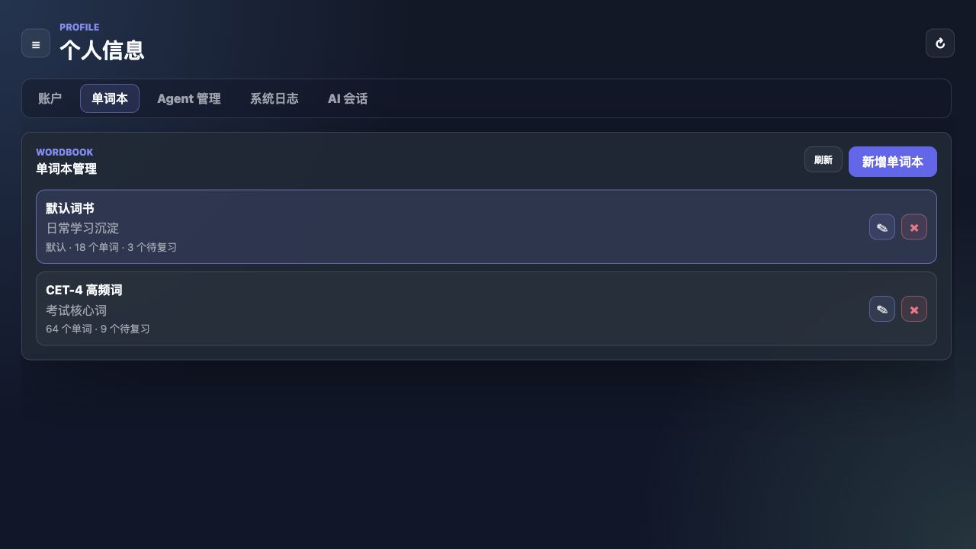
图5-3 单词本管理界面

5.6 文章学习模块
文章学习允许从一个单词本中选择 1—20 个词条，并设置 150—200、300—500、500—700 或 800—1000 的字数范围，以及基础、适中或挑战难度。后端校验每个词条的用户和词本归属，提取核心词性与含义，按用户、词本、排序后的词汇组合、字数、难度和备注计算哈希。相同条件优先读取 learning_article_study_record，forceRefresh 时新增历史记录而不覆盖旧文章。
english_article 模板要求返回 title、article、translation、vocabulary_focus、grammar_points、key_points、practice 和 study_tips。前端将英文与中文逐段对照，词汇用法、语法点和练习题分别展示，历史列表可重新打开。文章记录属于用户级学习资产，不设计为跨用户公共缓存，避免个性化备注和词汇组合泄露。

5.7 间隔复习与睡眠保护
待复习查询筛选 next_review_time 小于等于当前时间的词条，并按到期时间排序。若当天没有到期任务，用户可确认后调用 restart，从当前词本按最近复习时间、掌握度、下次复习时间和创建时间重新选择 1—100 个词条。restart 只形成本轮队列，不提前改变正式排期。
提交结果时 ReviewResult.apply 计算前后阶段与掌握度，WordbookService.nextReviewTime 计算时间。记住增加阶段和 15 分掌握度；模糊至少处于第一阶段并增加 5 分，次日复习；忘记阶段归零并扣减 20 分，在四个清醒小时后复习。掌握度限制在 0—100。若起算时间或结果时间落入 00:00—06:00，则顺延到 06:00；跨越午夜时，addAwakeHours 跳过睡眠窗口。每次提交写入 learning_review_record，保留阶段和掌握度前后值。
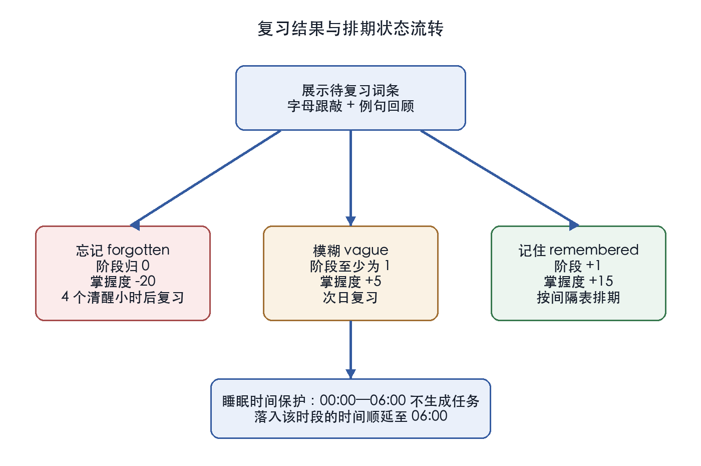
图5-4 复习结果与排期状态流转

5.8 前端模块化与交互设计
前端入口 public/app.js 只负责加载模块化应用。public/src/app 包含配置、全局状态、接口服务、事件和外壳；public/src/features 按 profile、study、wordbook、review 和 speech 拆分业务；public/src/shared 提供弹窗、ID 归一、存储、文本和词汇工具。该结构避免把新增逻辑继续堆积到单一入口文件。
登录后主导航仅保留个人信息、单词本、学习和复习。个人信息下包含账户、单词本、Agent 管理、系统日志和 AI 会话。页面采用深色、聚焦卡片的学习空间，导航和主要控制固定，只有目标内容面板滚动。移动端导航以抽屉覆盖，防止把功能页推到视口下方。所有删除和会丢失上下文的跳转使用统一二次确认弹窗，showModal 与 hideModal 同时重置滚动位置。
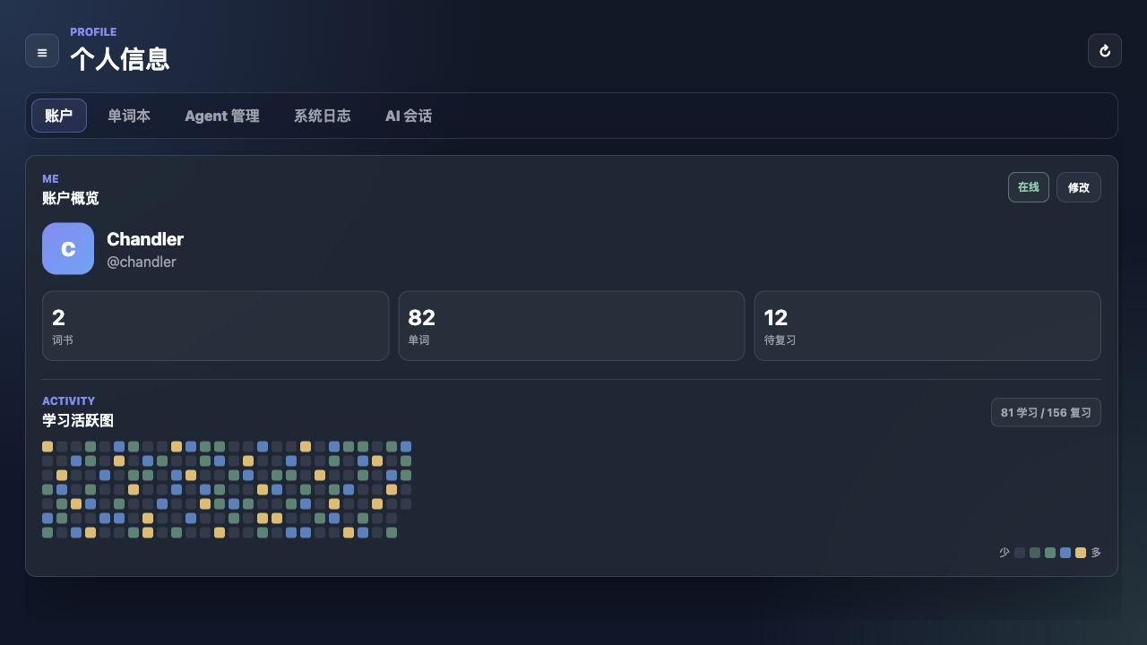
图5-5 账户概览与学习活跃图
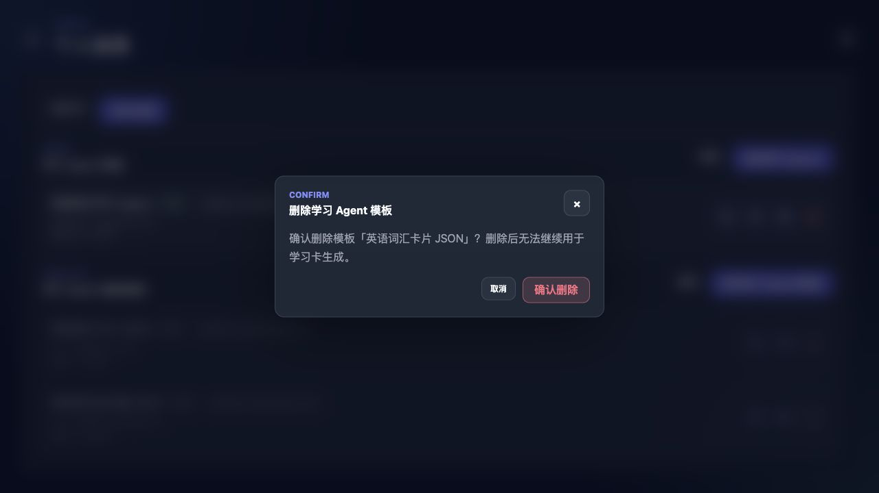
图5-6 破坏性操作二次确认弹窗
复习页参考 qwerty-learner 的跟敲方式：逐字输入、错误抖动和提示音，完成后展示例句和发音，再选择忘记、模糊或记住。单词和搭配发音优先使用在线词典音频，失败时回退 SpeechSynthesis；句子发音的音色、语速和音调持久化到用户偏好表，localStorage 只作为加载失败时的兜底。

5.9 系统日志与异常处理
系统区分业务日志和技术日志。注册登录、模型配置、Agent 变更、词条加入、单词本操作、复习提交、AI 生成与缓存命中等重要操作写入 learning_system_log；面向业务人员的日志使用可读文案，例如“用户「小明」把单词「abandon」添加到单词本「默认单词本」”。运行参数和排查信息使用 debug 级别，避免在 info 中泄露内部细节。
GlobalExceptionHandler 统一把 LearningAssistantException 转换为业务错误码和可读消息。外部服务异常保留 cause，但响应不暴露栈信息。模型调用记录不保存 Authorization，API Key 日志仅允许使用脱敏值或短指纹。RequestTraceFilter 为请求增加追踪信息，便于关联接口异常和服务端日志。

第六章 系统测试与结果分析

6.1 测试环境与方法
本次验证在 macOS arm64、Java 17 环境下进行。后端使用 Spring Boot 3.3.6 与 Maven 工程，前端使用模块化 JavaScript。测试方法包括编译验证、JUnit 单元测试、Node.js 语法检查、代码与配置走查以及产品截图核对。由于当前验证环境未连接可公开复现的 MySQL 数据集和真实模型计费账户，本文不虚构缓存命中率、模型响应时间和 100 并发结果，这些指标列入部署阶段专项测试。
对象 | 工具/版本 | 验证内容
后端 | JDK 17 + Maven | 编译、依赖解析、单元测试
复习算法 | JUnit 5 | 睡眠窗口与清醒小时计算
前端 | Node.js --check | 入口、app、features、shared全部JS模块
文档与界面 | 代码走查 + 现有产品截图 | 主流程、模块边界与交互证据
安全 | 配置与源码审查 | JWT、接口白名单、AES-GCM、脱敏与日志

表6-1 测试对象与方法

6.2 功能测试
编号 | 测试场景 | 预期结果 | 结果
T01 | 注册新用户 | 创建用户、默认单词本并返回JWT | 通过设计与代码走查
T02 | 使用错误密码登录 | 返回统一凭据错误，不泄露用户状态 | 通过设计与代码走查
T03 | 未携带JWT访问业务接口 | 返回401 | 通过安全配置走查
T04 | 首次学习词条 | 调用模型、解析JSON并写公共缓存 | 主流程已实现
T05 | 再次学习同一词条 | 缓存命中并增加查询次数 | 主流程已实现
T06 | 拼写错误查询 | 返回得分最高且超过阈值的候选 | 算法已实现
T07 | 加入单词本 | 创建词条并复制个人快照 | 主流程已实现
T08 | 他人刷新公共缓存 | 已有个人快照与进度不变 | 隔离逻辑已实现
T09 | 生成文章 | 校验归属并保存结构化文章记录 | 主流程已实现
T10 | 提交“忘记” | 阶段归零，4个清醒小时后复习 | 单元测试覆盖时间边界
T11 | 删除或跳转危险操作 | 显示二次确认 | 界面截图与模块走查通过
T12 | 读取模型列表 | 仅返回脱敏API Key | 加密服务与DTO走查通过

表6-2 核心功能测试结果

6.3 自动化与静态验证
执行 Maven 编译命令 mvn -q -DskipTests compile，退出码为 0。随后执行 mvn -q -Dtest=WordbookServiceScheduleTest test，退出码为 0。Surefire 报告显示 tests=3、errors=0、skipped=0、failures=0、总耗时 0.089 s。三个用例分别验证夜间时间顺延到 06:00、睡眠时段提交从 06:00 起算，以及清醒小时跨越午夜时跳过 00:00—06:00。
前端使用 Node.js 对 public/app.js、public/src/app、public/src/features 和 public/src/shared 下全部 JavaScript 模块逐一执行 --check，全部退出码为 0。该结果证明当前脚本能够被解析，但不等同于浏览器端所有交互均已自动化测试。
验证项 | 数量/命令 | 结果
后端编译 | mvn -q -DskipTests compile | 通过，exit=0
复习排期单测 | 3个JUnit用例 | 3通过，0失败，0错误
前端语法 | 全部入口、app、features、shared模块 | 通过，exit=0
原有产品截图 | 4个唯一界面证据 | 账户、Agent、单词本、确认弹窗可核对

表6-3 自动化与静态验证汇总

6.4 安全性与兼容性检查
安全检查确认：登录和注册之外的接口默认需要认证；JWT 使用 HS256 并校验 issuer 与 exp；单词本、词条和文章均校验 userId；模型密钥保存前使用 AES/GCM/NoPadding 加密，12 字节随机 IV 和 128 位认证标签能够同时提供机密性与完整性；前端只接收脱敏值；模型调用记录不持久化 Authorization。模板保存校验占位符，避免配置错误导致请求失控。
兼容性检查确认：模型调用层不写死具体供应商，通过数据库保存 base_url、chat_path 和 model_name；词汇和文章解析器兼容常见字段变体；Long/Snowflake ID 按字符串与前端交互；旧版无快照词条允许回退公共缓存；旧明文 API Key 读取后可透明迁移。

6.5 结果分析与局限
当前证据表明，系统核心代码可以编译，时间排期边界具有自动化测试，前端模块不存在语法错误，主要业务链路在代码、数据库脚本和产品界面中形成闭环。公共缓存减少重复模型调用，个人快照解决跨用户刷新导致的内容覆盖，场景会话减少无意义会话膨胀，统一日志提高可追踪性。

任务书指标 | 当前证据 | 结论
多模型≥3家 | 支持任意OpenAI-compatible配置；界面示例含DeepSeek、Kimi | 架构满足，需逐供应商联调
缓存命中率≥95% | 唯一归一化缓存与命中逻辑已实现 | 需真实词汇分布统计
AI响应≤10秒 | 记录cost_time字段 | 受供应商与网络影响，需部署测量
复习间隔与睡眠保护 | 3个单测全部通过 | 已验证
100并发用户 | Spring Boot + MySQL架构 | 需压测后确认
首屏≤2秒 | 静态资源与轻量模块化前端 | 需浏览器性能采样
编辑距离≤2推荐 | Levenshtein与综合评分已实现 | 需构造词表评估准确率
API Key加密 | AES-GCM实现与脱敏DTO | 代码级已验证

表6-4 技术指标达成情况
局限主要有四点：第一，当前复习算法参数固定，尚未根据用户真实遗忘数据自适应；第二，大模型仍可能生成不准确内容，系统虽保留原始响应和刷新入口，但缺少人工审核评分；第三，性能、容量和多供应商真实响应需要在具备数据库与模型账户的环境中压测；第四，密码哈希虽加盐，但生产环境应采用抗暴力破解能力更强的专用算法。上述局限不影响当前学习闭环的实现，但构成后续迭代重点。

第七章 总结与展望

7.1 工作总结
本文围绕“如何把大模型生成能力转化为可持续学习资产”这一问题，完成了英语学习助手的需求分析、架构设计、数据库设计、核心实现和验证。系统以 OpenAI-compatible 接口实现多模型接入，以 Agent、Prompt 和场景会话组织 AI 调用，以结构化 JSON 约束词汇卡与文章材料，以归一化公共缓存减少重复成本，并通过个人快照保护用户已有学习内容。
在学习闭环方面，系统实现了查词、学习卡、单词本、笔记、文章语境、跟敲练习和间隔复习；在工程质量方面，实现了 JWT 鉴权、AES-GCM 密钥加密、ID 字符串化、枚举约束、统一业务异常、审计字段和业务日志。编译、单元测试与前端语法检查结果表明当前实现具备可运行基础。

7.2 不足与展望
后续工作可从五个方向展开。第一，引入基于实际回忆质量、间隔和词汇难度的自适应算法，并以 A/B 测试评估长期留存；第二，增加批量词表导入、测验题、错题本和学习目标管理；第三，为模型生成内容增加事实核验、用户纠错和版本比较；第四，使用 Flyway 或 Liquibase 管理数据库迁移，并补充接口集成测试、前端端到端测试和性能监控；第五，将现有场景框架扩展到编程学习、专业文献阅读、写作与口语训练。
大语言模型的教育价值不在于生成更多文字，而在于能否被组织到清晰、可验证、可持续的学习过程之中。本课题通过缓存、快照、复习和审计建立了这一过程的工程骨架，为后续开展真实用户研究和长期学习效果评估提供了基础。

致 谢
本论文的完成离不开指导教师在选题、系统设计和论文写作方面的指导与帮助。感谢上海大学继续教育学院提供学习与实践平台，使我能够把多年软件开发经验与英语学习需求结合，完成本课题的设计与实现。
感谢家人和同事在学习期间给予的理解与支持。也感谢开源社区及相关研究者提供的技术文档和学术成果。本文仍有不足，恳请各位老师批评指正。

参考文献
[1] 潘教峰, 王楚扬, 吴静. 人工智能赋能的本质认识：数据、知识与系统的三重整合[J]. 科研管理, 2026, 47(1): 1-10. DOI:10.19571/j.cnki.1000-2995.2026.01.001.
[2] 刘芹, 谭佳豪. 学生视角下的大语言模型赋能外语个性化学习研究——机遇与挑战[J]. 上海理工大学学报(社会科学版), 2025, 47(1): 15-21. DOI:10.13256/j.cnki.jusst.sse.241101567.
[3] 朱永海, 张佳鑫, 韩锡斌. 基于生成式人工智能的个性化学习新形态[J]. 电化教育研究, 2025, 46(4): 58-64. DOI:10.13811/j.cnki.eer.2025.04.008.
[4] ZAWACKI-RICHTER O, MARÍN V I, BOND M, et al. Systematic review of research on artificial intelligence applications in higher education—where are the educators?[J]. International Journal of Educational Technology in Higher Education, 2019, 16: 39. DOI:10.1186/s41239-019-0171-0.
[5] KASNECI E, SEßLER K, KÜCHEMANN S, et al. ChatGPT for good? On opportunities and challenges of large language models for education[J]. Learning and Individual Differences, 2023, 103: 102274. DOI:10.1016/j.lindif.2023.102274.
[6] TLILI A, SHEHATA B, ADARKWAH M A, et al. What if the devil is my guardian angel: ChatGPT as a case study of using chatbots in education[J]. Smart Learning Environments, 2023, 10: 15. DOI:10.1186/s40561-023-00237-x.
[7] LO C K. What is the impact of ChatGPT on education? A rapid review of the literature[J]. Education Sciences, 2023, 13(4): 410. DOI:10.3390/educsci13040410.
[8] KOHNKE L, MOORHOUSE B L, ZOU D. ChatGPT for language teaching and learning[J]. RELC Journal, 2023, 54(2): 537-550. DOI:10.1177/00336882231162868.
[9] GODWIN-JONES R. Emerging spaces for language learning: AI bots, ambient intelligence, and the metaverse[J]. Language Learning & Technology, 2023, 27(2): 6-27. DOI:10.64152/10125/73501.

附录A 主要接口清单
方法 | 路径 | 用途
POST | /api/v1/learning/auth/register | 用户注册
POST | /api/v1/learning/auth/login | 用户登录
GET | /api/v1/learning/auth/me | 当前用户资料
GET/POST/PUT | /api/v1/ai/model-configs | 模型配置管理
GET/PUT | /api/v1/ai/prompt-templates/{id} | Prompt模板查询与修改
POST | /api/v1/english/vocabularies/study | 词汇学习与缓存
GET | /api/v1/english/vocabularies/{term}/best-match | 最佳匹配
GET/POST | /api/v1/learning/wordbooks | 单词本查询与创建
POST | /api/v1/learning/wordbooks/{id}/entries | 加入单词本
PUT | /api/v1/learning/wordbook-entries/{entryId} | 更新状态或笔记
GET | /api/v1/learning/reviews/due | 查询待复习词条
GET | /api/v1/learning/reviews/restart | 重新生成本轮队列
POST | /api/v1/learning/reviews/{entryId} | 提交复习结果
POST | /api/v1/learning/articles/study | 文章学习
GET | /api/v1/learning/system-logs | 系统日志

表A-1 主要 REST 接口

附录B 词汇学习卡JSON字段说明
字段 | 类型 | 说明
term | string | 标准词条
is_valid | boolean | 输入是否为有效英语词汇或短语
language | string | 语言标识
phonetic.uk / us | object | 英音与美音音标
definitions | array | 词性、中文含义和英文释义
examples | array | 英文例句及中文翻译
collocations | array | 常用搭配与含义
synonyms | array | 同义词、词性、含义和音标
antonyms | array | 反义词、词性、含义和音标
word_family | array | 词族、词性、含义和音标
memory_tips | array/string | 记忆提示

表B-1 词汇学习卡 JSON 字段
解析器兼容 meaning/meaning_cn、english/meaning_en、translation/translation_cn、part_of_speech/pos 等常见字段变体。相关词在持久化前统一为对象形式；搭配保留在 collocations 区域，不混入语义相关词列表。

